تصريح صحفي
تاريخ النشر: 16ديسمبر 2019
الإعلان عن فوز فهد بن نايف بالنسخة الثالثة من جائزة إثراء للفنون:
بالتعاون بين مركز الملك عبد العزيز الثقافي العالمي وآرت دبي
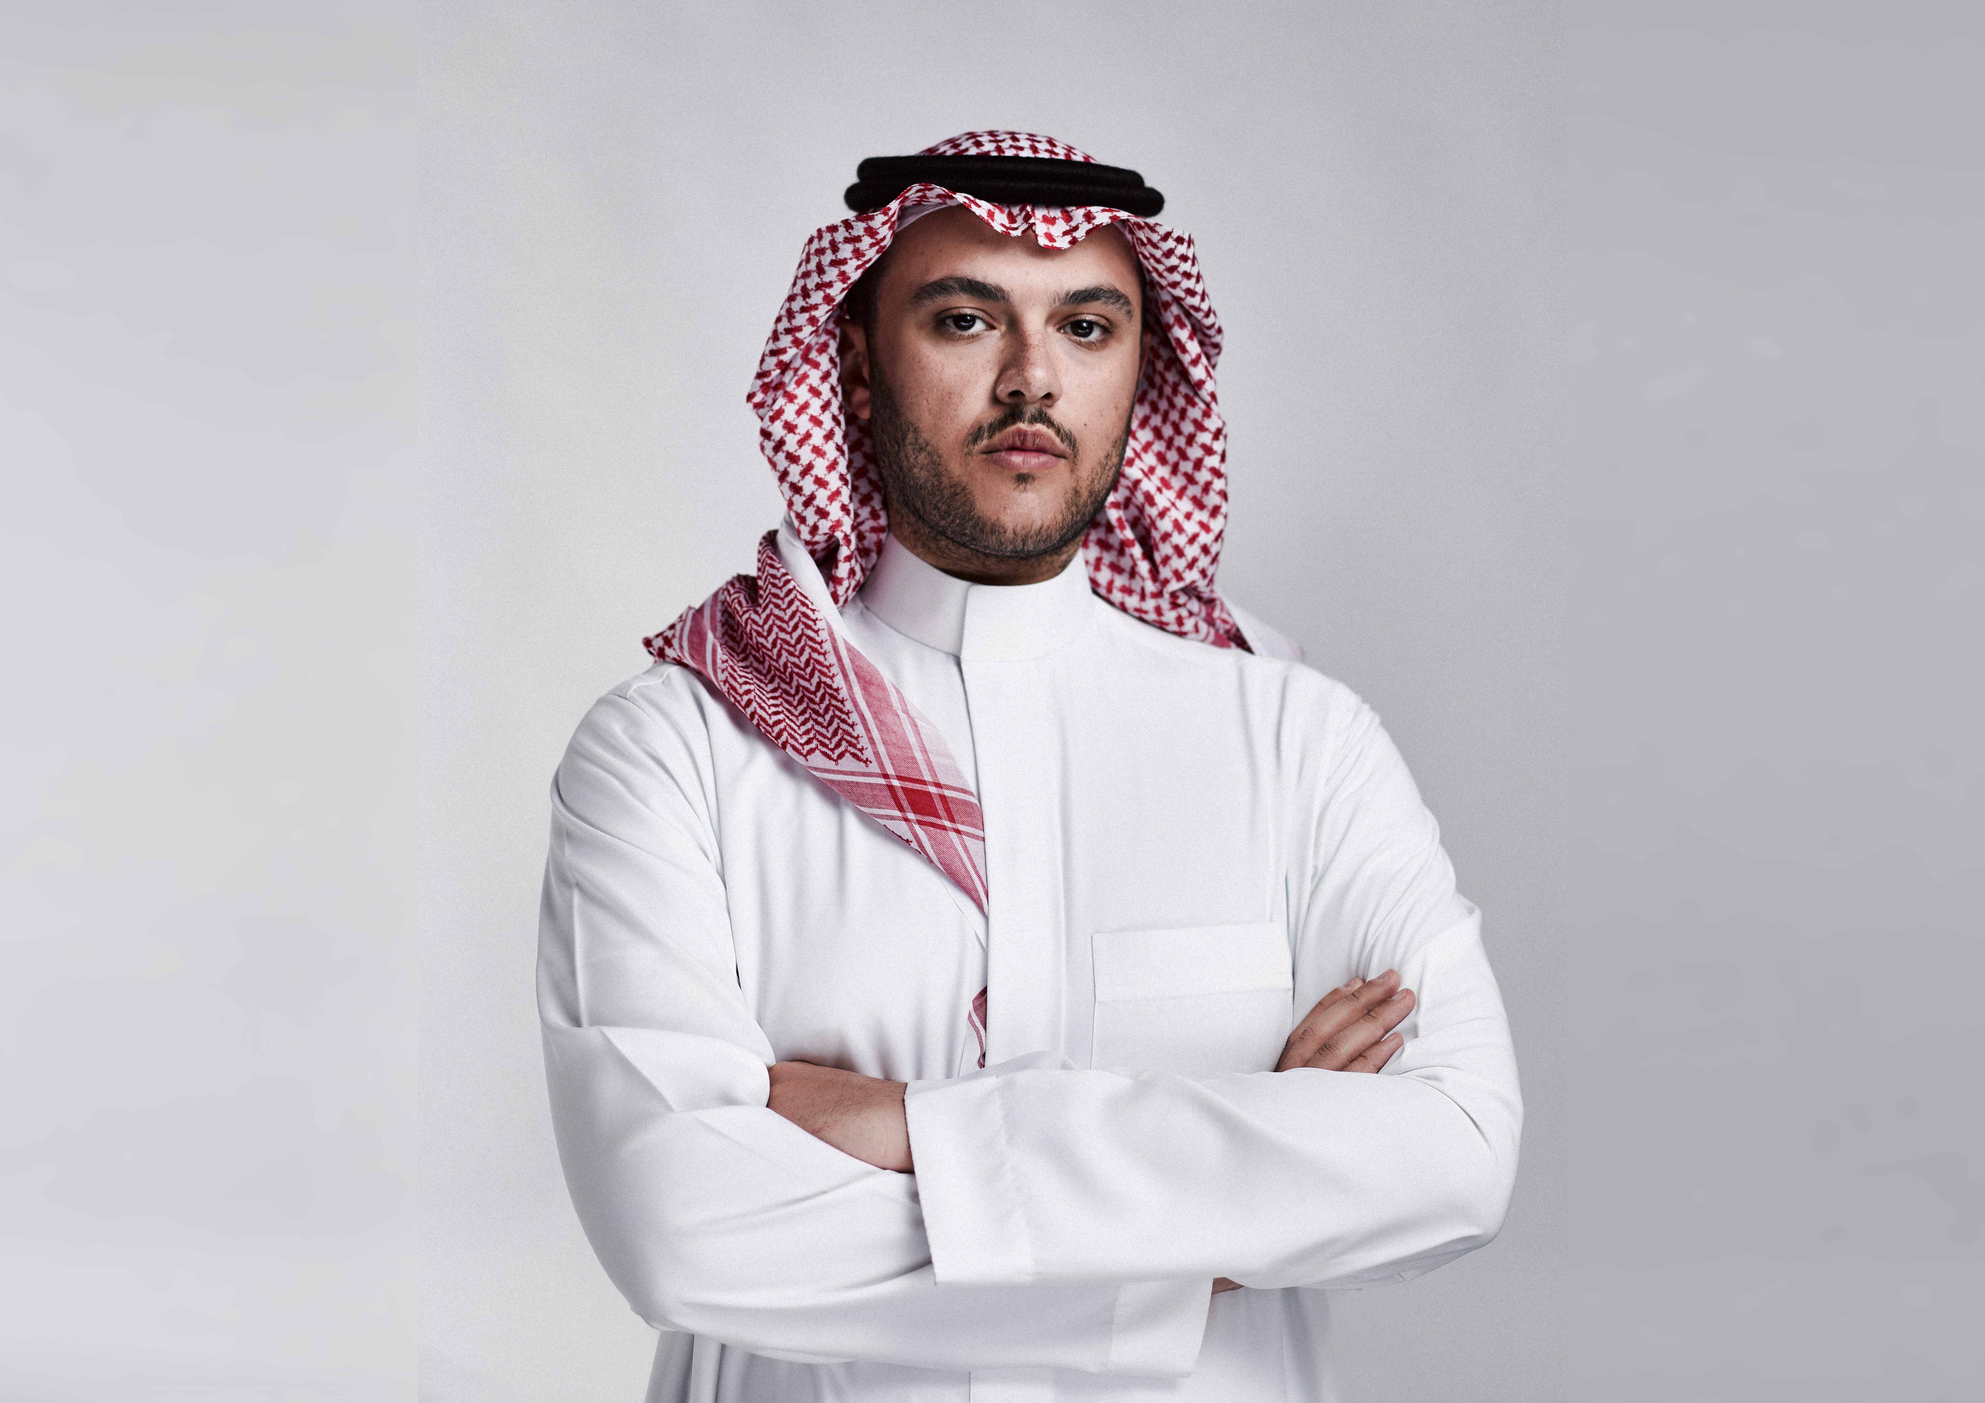
16 ديسمبر 2019 (19 ربيع الثاني 1441)، الظهران، المملكة العربية السعودية – أعلن مركز الملك عبد العزيز (إثراء)، وبالتعاون مع آرت دبي، عن فوز الفنان السعودي فهد بن نايف بالنسخة الثالثة من جائزة إثراء للفنون.
منذ إطلاقها سنة 2017، حرصت جائزة إثراء الفنية على توفير منصة ثقافية عالمية تعمل على تشجيع وتعزيز ممارسات الفنانين السعوديين. وتحرص جائزة إثراء الفنية بالتعاون مع آرت دبي على دعوة الفنانين السعوديين والمقيمين في المملكة العربية السعودية للمشاركة من خلال دعوة سنوية مفتوحة. ويتلقى الفنان الفائز منحة قدرها 100,000 دولار أمريكي لتنفيذ تفويض فني يماط عنه اللثام ضمن فعاليات النسخة 14 من معرض آرت دبي للفترة 25 – 28 مارس 2020، ومن ثم ينضم العمل الفني الفائز إلى مجموعة إثراء الفنية الدائمة.
شهد العام الماضي فوز الفنانة السعودية دانية الصالح بالنسخة الثانية من الجائزة بمشروع "صوتم" والذي عرض في آرت دبي 2019 حيث يتضمن عرضاً مرئياً وصوتياً يستند على صوتيات اللغة العربية وتمثيلها رقمياً بطريقة مستوحاة من الأجراس الهوائية.

وأحد شواهد تنامي حجم وأثر الجائزة في الساحة الفنية هو تلقي النسخة الثالثة من الجائزة ضعف عدد المشاركات بالمقارنة بالنسخة السابقة. وقد فاز هذا العام الفنان السعودي فهد بن نايف بالجائزة بعد أن اختارته لجنة المسابقة المؤلفة من نخبة من الخبراء العالميين وهم إيمان الجبرين، ومايا الخليل، وندى شبوط، وريم فضة، وطارق أبو الفتوح.
فهد بن نايف هو فنان ومعماري ومصمم وباحث حضري، وتتميز أعماله بغناها بالعناصر المعمارية وبارتباطها الوثيق بالمشهد الثقافي السعودي والإقليمي. ويحمل فهد شهادة البكالوريوس في العمارة من جامعة سانت مارتينيز المركزية للفنون – لندن.
ويحمل العمل المشارك للفنان عنوان "رخم" (بمعنى الحاضنة) والذي يحاول الفنان من خلاله تسليط الضوء على رمزية العناية الحضرية ودورها في "احتضان" البيئة الاقتصادية المصغرة، ويعكس عنوان العمل الطبيعة الحساسة والطارئة للمحتوى المرتبط باحتضان التقنيات الخضراء في البنى التحتية لتأمين المستقبل المستدام. ويمثل "رخم" مشتلاً زراعياً يحاكي المشاتل المغطاة المستخدمة في المملكة لزراعة النباتات والزهور بالمقارنة بالمشاتل التقليدية المفتوحة في البلدان الغربية. وعلى خلاف معظم المشاتل التقليدية، يمكن للمشاهد لهذا العمل أن يتعرف على عناصر العمل من وجهة نظر خارجية فقط والذي يعكس المنهجية المتبعة في السقي باستخدام البخار الداخلي للمشاتل في الحالات التي لا تكون فيها النباتات ذات أهمية جمالية وزخرفية. كما تسلط تجربة المشاهدة من الخارج الضوء على فكرة انعدام التداخل في السياقات بين التواجد البشري والتواجد النباتي وعلى أهمية تغيير الحوارات التقليدية وتضمين القضايا البيئية فيها.
وقالت مسؤولة المتحف في " إثراء" ليلى الفدّاغ:"حققت جائزة إثراء للفنون نجاحاً مذهلاً في العامين الماضيين، ونحن سعداء بمواصلة هذا النجاح في النسخة الثالثة من الجائزة لتحقيق التزامنا الرئيسِ في دعم وتعزيز المواهب الفنية بالمملكة كما يسعدنا مواصلة التعاون مع آرت دبي في هذا المجال. ولقد تفاعلت لجنة الجائزة مع العمل الذي قدمه فهد بشكل رائع وقد أبهرنا فهد بالأفكار والمنهجيات التي استخدمها في تطوير عمله. ونحن نتطلع قدماً لتقديم الدعم اللازم لفهد خلال عمله على تطوير العمل الفائز كما لا يسعنا الانتظار لمشاهدة "رخم" في أروقة آرت دبي 2020."

من جهته، أضاف الفنان الفائز فهد بن نايف: " إنه لشرف كبير أن تختارني لجنة الجائزة لأكون الفائز بجائزة إثراء للفنون 2020. وهي فرصة متميزة لي شخصياً باعتباري فنان ومعماري سعودي يهتم بالنسيج الثقافي والحضاري والاجتماعي للمجتمع السعودي. وهنا يبرز دور جائزة إثراء للفنون كشاهد على التزام المملكة برعاية وتطوير المواهب الإبداعية المحلية والعالمية."

وسيقضي الفنان فهد بن نايف الأشهر القادمة بالعمل على إنهاء عمله الفائز والذي سيماط عنه اللثام ضمن فعاليات آرت دبي في الفترة 25 – 28 مارس 2020، ومن ثم ينضم العمل الفني الفائز إلى مجموعة ثراء الفنية الدائمة في مركز إثراء.
ومن الجدير بالذكر أن مركز الملك عبدالعزيز الثقافي العالمي (إثراء) هو مركز ثقافي إقليمي يقع في مدينة الظهران السعودية ويهدف إلى إثراء المشهد الثقافي السعودي من خلال توفير برامج متنوعة وخبرات متميزة تسلط الضوء على المواهب الفنية المحلية والعالمية. كما يعد المركز من أفضل 100 مكانٍ يمكن زيارته في العالم بحسب مجلة تايم الشهيرة في عام 2018.

—انتهى—

للتواصل الإعلامي
منى الشهري
العلاقات الاعلامية، إثراء
mona.shehri@aramco.com
+966 504967179

لينا قسيسية
العلاقات الإعلامية
آرت دبي
lena@artdubai.ae
+971 5660 96209

معلومات للمحررين:

نبذة عن الفنان: فهد بن نايف
فهد بن نايف هو معماري ومصمم حضري تتميز أعماله الفنية بالوعي المعماري وبدأ مشواره الفني الاحترافي بعد تخرجه من الجامعة بشهادة البكالوريوس في العمارة من جامعة سانت مارتينيز المركزية للفنون – لندن. وترشح مشروع تخرجه "مركز الحضارة الإسلامية في بيكهام" للجائزة الإقليمية للمعهد الملكي البريطاني للمعماريين البريطانيين. ويلعب فهد دوراً إقليمياً حيوياً في مجال الفنون والتصاميم عن طريق أعماله الفنية وأبحاثه الحضرية ومحاضراته الأكاديمية ومشاركاته في المعارض الجماعية والإشراف على العروض الفنية المستقلة.
نبذة عن جائزة إثراء للفنون
أطلق مركز الملك عبد العزيز الثقافي العالمي (إثراء) بالتعاون مع آرت دبي جائزة إثراء للفنون في عام 2017 ، وتُمنح الجائزة للمواطنين السعوديين والمقيمين في السعودية ممن يمتلكون مواهب ناشئة في الفن المعاصر كوسيلة لتمويل الفنانين السعوديين وتشجيعهم ومنحهم فرصة للظهور على المنصة العالمية. حاز الفنان السعودي أيمن زيداني المقيم في الشارقة على الجائزة الأولى في النسخة الأولى من جائزة إثراء للفنون، ثم أنضم في العام التالي ليكون عضواً من أعضاء لجنة التحكيم في النسخة الثانية للجائزة. وتضم اللجنة مجموعة من الخبراء السعوديين والعالميين. وكجزء من التعاون بين ’إثراء‘ و’آرت دبي‘، يتم كشف النقاب عن العمل الفائز في معرض آرت دبي كل عام، وينضم لاحقاً إلى مجموعة إثراء الدائمة والمرموقة من الأعمال الفنية.

نبذة عن "إثراء"
يهدف مركز الملك عبدالعزيز الثقافي العالمي "إثراء" إلى دعم جهود المملكة في التنمية الاجتماعية والثقافية، مركزاً بشكل خاص على الإبداع في المجالات المعرفية، حيث تتكامل فكرة هذه المبادرة مع رؤية المملكة 2030. ويتّسم مبنى المركز الثقافي الذي تبلغ مساحته نحو 80 ألف متر مربع بالتكامل والشمولية.
ويضم المركز مكتبة تنتمي إلى القرن الحادي والعشرين، صُمّمت لتكون محوراً للتعلم الفردي والجماعي والتبادل المفتوح للأفكار، ويقدم برج المعرفة آخر ما توصل إليه العالم في مجالات المعرفة والفكر، حيث يحتوي على العديد من القاعات المخصّصة لتقديم 30 ألف ساعة تعليمياً.
كما يحتوي المركز على متحف من 4 معارض هي معرض "فنون" و"أجيال" وقاعة "كنوز" ومعرض "قاعة التاريخ الطبيعي"، بالإضافة الى أول متحف مخصّص للأطفال إلى عمر 12 سنة في المملكة.
ويشمل المركز قاعة السينما حيث يُعرض من خلالها الأفلام الوثائقية، والثقافية الإبداعية، وأفلام الأطفال التعليمية والاجتماعية. وسيستمتع الزوار بعروض فنية محلية وعالمية تُقدّم في مسرحٍ يتألّف من 900 مقعد، وخشبة مسرح مجهزة ومتكاملة. بالإضافة إلى مختبر الأفكار، الذي يعتبر منصّة الإبداع والابتكار للطلاب والطالبات السعوديين والمتخصصين من عمر 22 عاماً فما فوق. وأخيراً، ينهض قسم "الأرشيف" في المركز بمهمة إدارة وحفظ السجلات والوثائق التي ترصد تراث المملكة وتاريخها الاجتماعي والثقافي.
كما يمثل إثراء مركزاً ثقافياً وإبداعياً مقره في الظهران، المملكة العربية السعودية، ويقدم برامج ومبادرات مهمة تهدف إلى دعم المواهب المحلية والعالمية وتشجيعها. ويفخر بأن مجلة تايم أدرجته في قائمتها للعام 2018 كأحد أهم 100 مكان في العالم يجب زيارتها.
نبذة عن آرت دبي
يعد "آرت دبي" معرض رائداً للفن العالمي في منطقة الشرق الأوسط وتنطلق فعالياته في شهر مارس من كل عام في دبي بدولة الإمارات العربية المتحدة. وعلى مدار 13 عاماً الماضية، نجح "آرت دبي" في ترسيخ مكانته كحدث محفز للحوارات الفنية المحلية والإقليمية والعالمية من منطقة الشرق الأوسط ومحيطها (الشرق الأوسط، شمال إفريقيا، وجنوب إفريقيا)، ليرسخ حضور الفنون القادمة من هذه المناطق على الخارطة العالمية.
وباعتباره واحداً من أبرز معارض الفنون الدولية على مستوى العالم، بادر "آرت دبي" إلى توسيع نطاق التزامه تجاه غرس ثقافة الاستكشاف وتقديم وجهات النظر العالمية الجديدة والمشوقة وتشجيع الحوار حول الفن خارج المنظور والسرد الجغرافي التقليدي الذي يتصدره الغرب. ويضم الحدث أربعة أقسامٍ (كونتمبراري للفن المعاصر، مودرن للفن الحديث، بوابة، ريزيدنتس)، ليتيح بذلك التفاعل المثمر بين التراث الثقافي الغني والأنماط الفنية المعاصرة في المنطقة، ويتسع نطاقه ليشمل مناطق جنوب شرق آسيا وقارة إفريقيا وأمريكا اللاتينية وأسترالاسيا.
وباعتباره حاضنة للمهارات، شكّل "آرت دبي" منصة رائدة لانطلاق وتطوير مسيرات فنية ناجحة للعديد من الفنانين والقيمين والخبراء الفنيين، ويواصل الاحتفاء بالتميز الفني عبر برامجه الفنية الموسعة والأعمال التفويضية والمبادرات مثل "جائزة إثراء للفن"، بينما تسلط المنصات مثل "الإمارات الآن" (UAE NOW) الضوء على بناء المجتمع وتشجيع وجهات النظر الصاعدة عبر استعراض المجمعات الفنية المستقلة والصاعدة في منطقة الخليج. ويعمل "آرت دبي" عن كثب إلى جانب شركائه لتقديم برامج فنية مبتكرة ودعم المجتمع الثقافي.

وتمتد رسالة "آرت دبي" لتشمل بناء منظومة لا تقتصر على الفن وحسب، بل تتضمن أيضاً التعليم والتوجيه والريادة الفكرية عبر البرامج المتنوعة مثل "منتدى الفن العالمي"، برنامج الحوارات المكثفة و"كامبوس آرت دبي". ومن خلال المنصات الفريدة مثل "برنامج القيمين المدعوين"، نهدف إلى تشجيع الحوار والتبادل الفكري وإثراء مشهد التقييم الدولي وبناء العلاقات الوطيدة.

يمثل "آرت دبي" جزءاً من المنظومة الفنية المحلية النابضة بالحيوية، ويتعاون عن كثب مع المؤسسات التي تمثل القلب النابض لمشهد الإنتاج الفني في دولة الإمارات العربية المتحدة مثل "مركز جميل للفنون"؛ و"مؤسسة إِشارة للفن"؛ و"مؤسسة الشارقة للفنون" و"مركز مرايا للفنون"؛ و"متحف اللوفر أبوظبي"؛ و"مؤسسة سلامة بنت حمدان آل نهيان"؛ و"تشكيل"؛ و" مركز الفنون بجامعة نيويورك أبوظبي" و"السركال أفنيو" وغيرهم.

artdubai.ae
Twitter | Facebook | Instagram | #ArtDubai2020

